1051. Գրե՛ք այն թիվը, որը 100 անգամ մեծ է տրված թվից.
բ) 0,1 * 100 = 10
դ) 125,1 * 100 = 12510
ե) 6,29 * 100 = 629

1052. Գրե՛ք այն թիվը, որը 100 անգամ փոքր է տրված թվից.
բ) 81,543 : 100 = 0,81543
դ) 22,44 : 100 = 0,2244

1056. 100 կգ կոնֆետի համար վճարել են 72,5 հազար դրամ: Ի՞նչ արժե
այդ կոնֆետի 1 կիլոգրամը:
72,5 : 100 = 725

1063. Գրե՛ք 105‐րդ նկարում
պատկերված բոլոր
սուր անկյունների
նշանակումները։
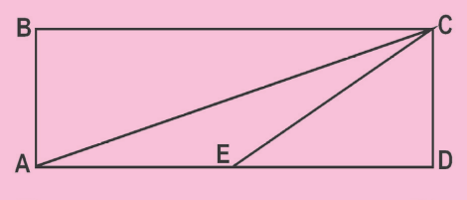
A,C,E
B,C,A
E,D,C
A,C,D

1066. Երկուլիտրանոց և երեքլիտրանոց անոթներով տեղափոխում են
80 լ արևածաղկի ձեթ։ Երկուլիտրանոց անոթների քանակը
նույնն է, ինչ որ երեքլիտրանոցներինը։ Ընդամենը քանի՞ անոթ է
օգտագործված։
2 + 3 = 5
80 : 5 = 16
16 + 16 = 32

1067. Կոորդինատային հարթության վրա գծե՛ք ABCD քառանկյուն՝
A (–2, +1), B (0,+3), C (+3, 0), D (+1,–2)



